КОНТАКТЫ
Свердловский областной центр профилактики и борьбы со СПИД (ГБУЗ ОЦ СПИД)
620102, г. Екатеринбург, ул. Ясная, 46
Регистратура: (343) 383-30-18
Телефон доверия по проблеме ВИЧ/СПИД: (343) 310-00-31 (будни, с 9 до 20 часов)
Платное отделение, прием иностранных граждан: (343) 383-30-18, доб. 170

Клинико-диагностическое отделение № 1 (прием взрослых пациентов)  г. Екатеринбург, ул. Ясная, 46  Регистратура: (343) 383-30-18 | : (343) 355-47-30
Клинико-диагностическое отделение № 2 (педиатрическое отделение, прием беременных)
г. Екатеринбург, ул. Волгоградская, 185ж
Регистратура: (343) 286-30-14
Клинико-диагностическое отделение № 3 (прием взрослых пациентов)
г. Екатеринбург, ул. Тургенева, 24
Регистратура
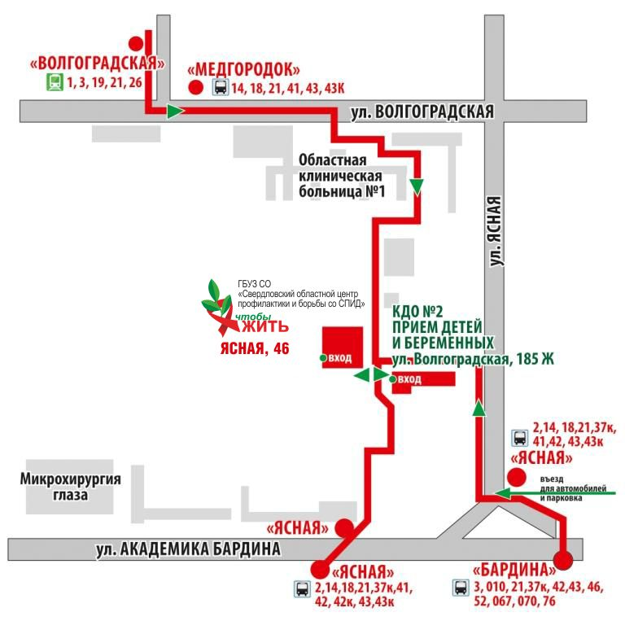
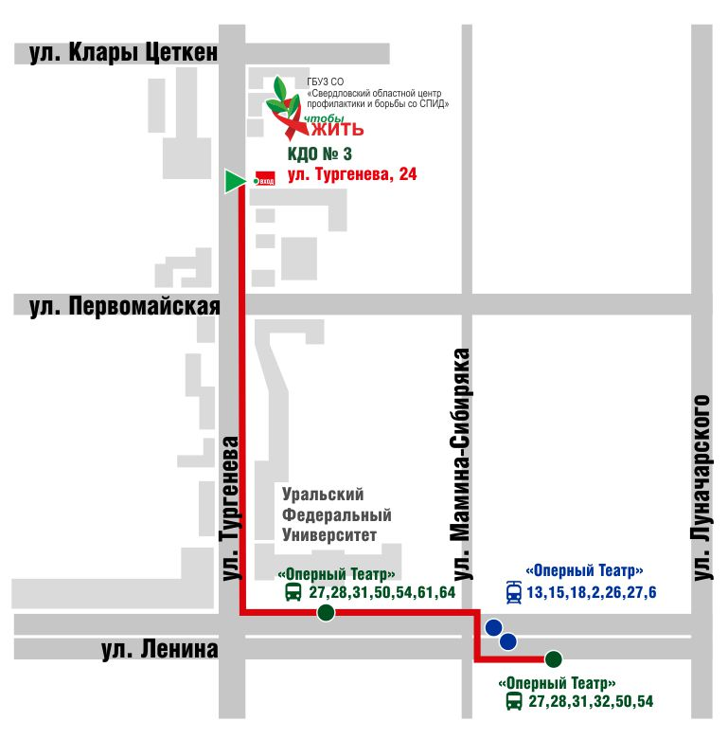

Главный врач (343) 240-12-54
Факс (343) 243-07-07
e-mail: org@livehiv.ru; spid-public@mis66.ru
Прием граждан главным врачом проводится по четвергам с 16.00 до 18.00

Главная медицинская сестра
(343) 286 30 12
e-mail: reneva@livehiv.ru; spid-reneva@mis66.ru
Отдел профилактики и психосоциального консультирования
(343) 240-89-94
e-mail: prof@livehiv.ru; spid-prohorova@mis66.ru
Организационно-методический отдел
(343) 240-46-46
e-mail: org@livehiv.ru; spid-public@mis66.ru
Аптека ЛПУ
(343) 243-16-60
e-mail: apteka@livehiv.ru; spid-apteka@mis66.ru
Заместитель главного врача по лечебной части
(343) 240-46-46
e-mail: spid-public@mis66.ru
Прием граждан заместителем главного врача
проводится по вторникам с 10.00 до 12.00 и средам с 16.00 до 17.30
Психосоциальная служба
(343) 240-86-13
e-mail: soc@livehiv.ru
Психосоциальная служба
(343) 240-86-13
e-mail: soc@livehiv.ru
Отдел клинической эпидемиологии
(343) 243-17-57, (343)243-18-77
e-mail: epid@livehiv.ru; spid-epid@mis66.ru
Лаборатория
(343) 243-05-39
e-mail: lab@livehiv.ru; spid-lab@mis66.ru

